高等数学期中试题(B卷)解答（2010.5）
一. 1. 2,  (2分, 2分)
2. 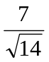
3. 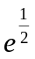, 不存在 （2分，2分）
4. 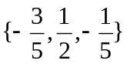， 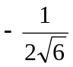 （2分，2分）
5. 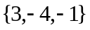，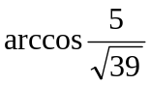 （2分，2分）
6. 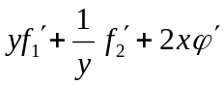， 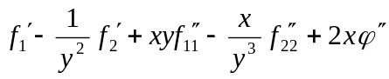 （2分，2分）
7. 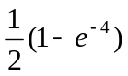
二. 设 L： 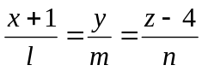 …………………………(3分)
有 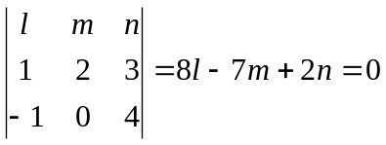 ……………………….(5分)
………………………..(7分)
解得 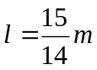 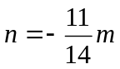
故L： 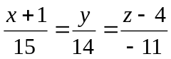 ……………………………(9分)
三. 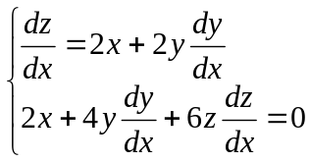 ……………………………(4分)
将点P代入得 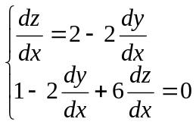
解得 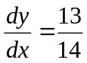 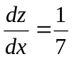 ……………………………(6分)
故切向量 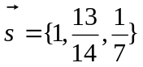 …………………………….(7分)
法平面 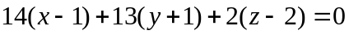
即 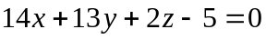 ………………………..(9分)

四. 令 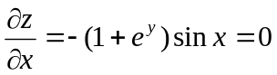
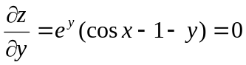 ……………………………(2分)
得驻点 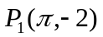 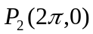 ……………………………(4分)
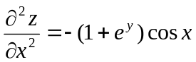 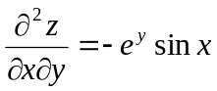 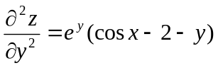 …………..(7分)
在点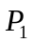 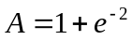 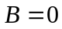 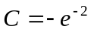
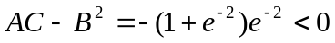
故P₁不是极值点 ……………………………….(9分)
在点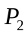 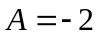 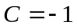
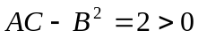 且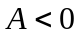
故P₂是极大值点, 极大值 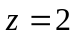 ………………………….(11分)

五. 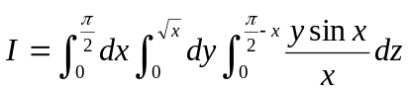 ……………………………(4分)
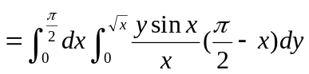 ……………………………(6分)
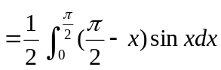 …………………………..(8分)
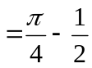 ………………………….(9分)

六. (1) 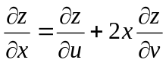 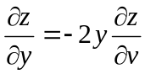 …………………………(6分)
代入方程得 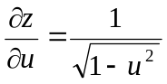 ………………………….(7分)
(2) 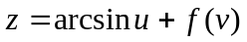 (f是任意可导函数)
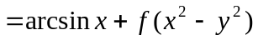 ……………………….(9分)

- （1） 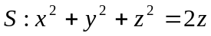 ……………………………..(1分)
（2） 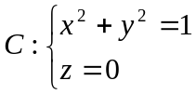 ………………………………(3分)
（3） 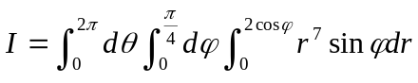 …………………………..(6分)
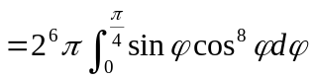 ………………………….(9分)
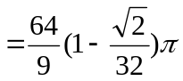 ……………………..(11分)
- 设切点为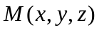
则切平面 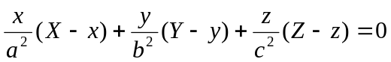
即 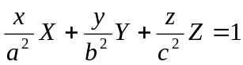 ………………………(3分)
三截距为 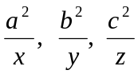
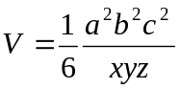 ………………………..(6分)
令 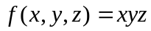 其中 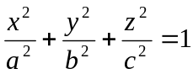
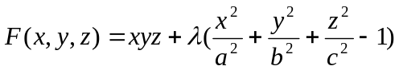 ……………………..(8分)
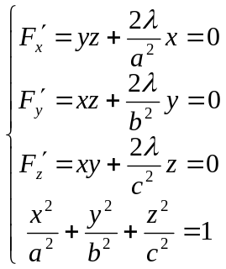 ………………………(10分)
解得 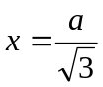 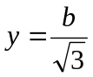 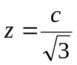 …………………………(12分)
由问题的实际意义，…, 故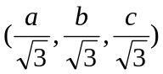为所求点
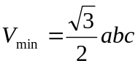 ………………………………(14分)

